

**武汉大学《车辆信息化管理系统》**

**用户操作手册**

武汉大学信息中心

二○一八 年 六 月 一 日

**修订记录**

|  |  |  |  |  |  |
| --- | --- | --- | --- | --- | --- |
| 版本 | 章节名称 | 修订内容 | 修订日期 | 修订人 | 批准人 |
| 1.0 |  | 第一版发布 |  |  |  |
|  |  |  |  |  |  |
|  |  |  |  |  |  |
|  |  |  |  |  |  |
|  |  |  |  |  |  |
|  |  |  |  |  |  |
|  |  |  |  |  |  |
|  |  |  |  |  |  |
|  |  |  |  |  |  |
|  |  |  |  |  |  |
|  |  |  |  |  |  |
|  |  |  |  |  |  |
|  |  |  |  |  |  |
|  |  |  |  |  |  |
|  |  |  |  |  |  |
|  |  |  |  |  |  |
|  |  |  |  |  |  |
|  |  |  |  |  |  |
|  |  |  |  |  |  |
|  |  |  |  |  |  |
|  |  |  |  |  |  |
|  |  |  |  |  |  |
|  |  |  |  |  |  |
|  |  |  |  |  |  |
|  |  |  |  |  |  |
|  |  |  |  |  |  |
|  |  |  |  |  |  |
|  |  |  |  |  |  |
|  |  |  |  |  |  |
|  |  |  |  |  |  |
|  |  |  |  |  |  |
|  |  |  |  |  |  |
|  |  |  |  |  |  |
|  |  |  |  |  |  |
|  |  |  |  |  |  |
|  |  |  |  |  |  |

**目录**

1 简介 4

1.1 手册目的 4

1.2 手册范围 4

2 概述 4

2.1 系统简介 4

2.1.1 系统使用对象 5

2.1.2 对应权限 5

3 系统功能 6

3.1 学生端 6

3.1.1 附近站点 7

3.1.2 附近路线 8

3.1.3 其他路线 9

3.1.4 站点导航 10

3.1.5 站点预报 11

3.2 约车（教职工端） 12

3.2.1 约车 13

3.2.2 评价 13

3.3 司机端 14

3.3.1 订单确认 14

# 简介

本章将简要地说明平台操作手册（以下简称本手册）的目的、范围、名词定义和参考文件。

## 手册目的

本手册的目的在于告诉武汉大学车辆管理系统（以下简称本系统）的使用者，本系统提供了哪些功能，以及如何正确地、有效地使用这些功能。

## 手册范围

本手册首先简要地介绍软件环境，然后说明本系统为使用者提供的各项功能及其详细的操作步骤。关于系统详细软硬件结构、系统安装及系统运行维护方面的内容，请参考本系统的《系统安装手册》及《系统运行维护手册》。

# 概述

## 系统简介

本系统分为后台管理系统（PC端）以及移动端（微信端）两部分。

移动端主要使用人员为：武汉大学在校学生，教职工，司机等。移动端提供了几项服务，包括约车；查看校车线路；当前状态；司机查看订单等等，每种角色类型只对其相关部分拥有操作权限以及查看权限。

系统使用对象

### 系统使用对象

武汉大学在校学生

武汉大学教职工

司机

### 对应权限

学生： 根据用户角色类型赋予相对应权限

教职工： 根据用户角色类型赋予相对应权限

司机： 根据用户角色类型赋予相对应权限

# 系统功能

## 学生端

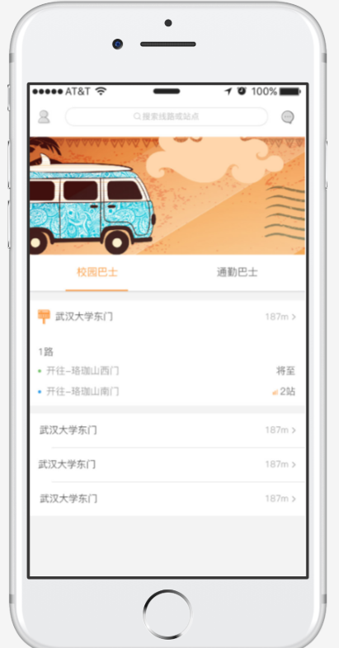

### 附近站点

主要功能是通过移动终端当前位置信息，查询附近的站点，并展示

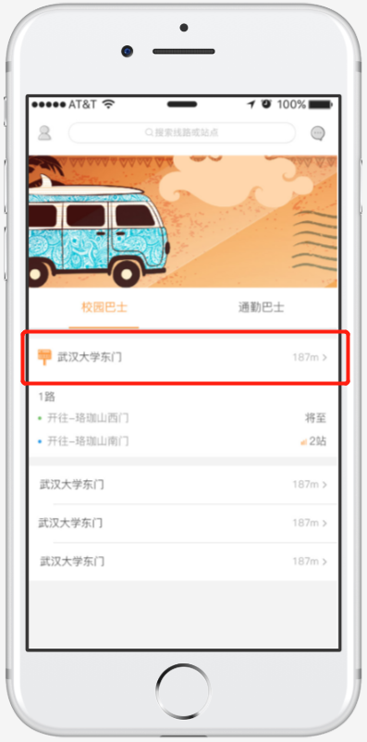

### 附近路线

主要功能是通过附近的站点查询并展示经过该站点的路线

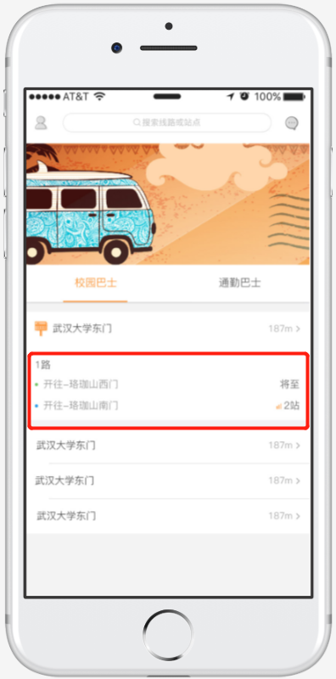

图4.1.2

### 其他路线

主要功能用于区别不经过附近站点的路线信息

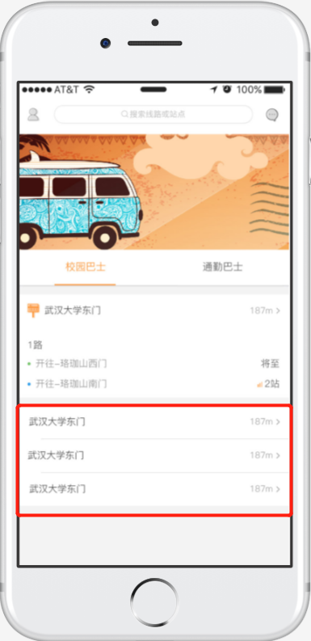

### 站点导航

主要用于从当前位置出发导航到附近站点

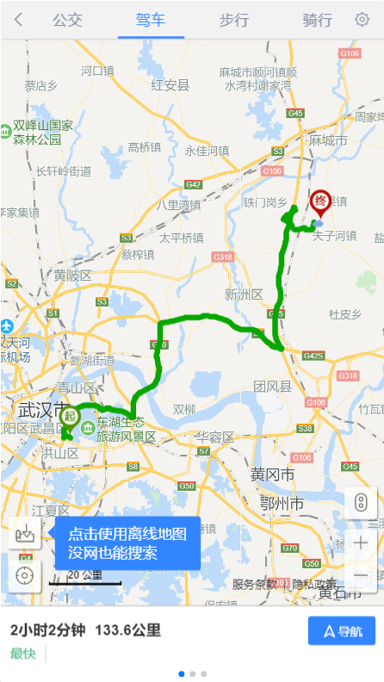

### 站点预报

主要用于监控车辆行程，计算距离当前位置还有几站

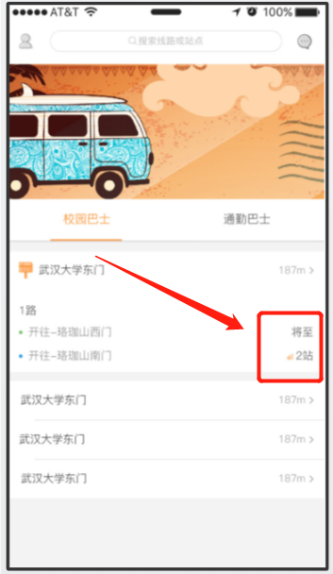

## 约车（教职工端）

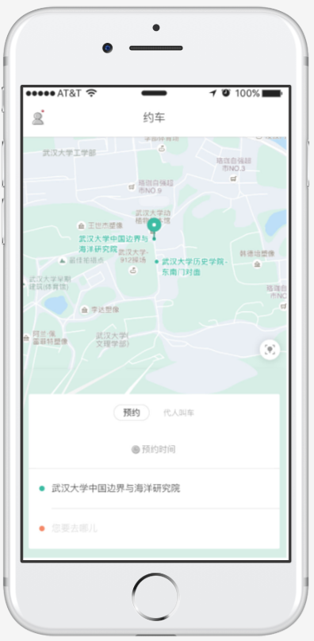

### 约车

主要用于教职工预约车辆出行，填写目的地与时间，乘车人和预约车型

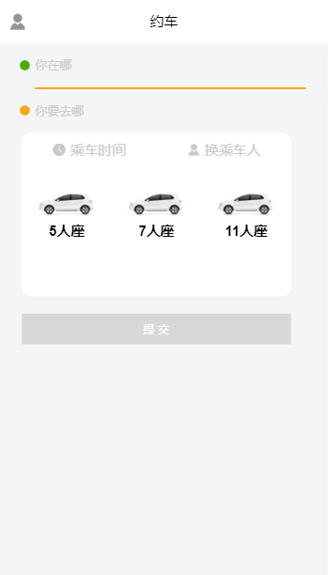

### 评价

主要用于当前订单完结后，乘车人评价司机的服务

## 司机端

### 订单确认

主要用于司机被分配订单后 按照订单详情走完行程后，确认当前订单已完成。

以及查看历史接单详情和评分等。

